OpenSorce Linux CLI

1. CLI (Command Line interface): 글로 표현 (코딩문 직접 쳐서 사용 가능)
2. GUI(Graphical User Interface): 알아보기 쉽도록 그림으로 필요 (편리성이 좋음)
3. 라이센스

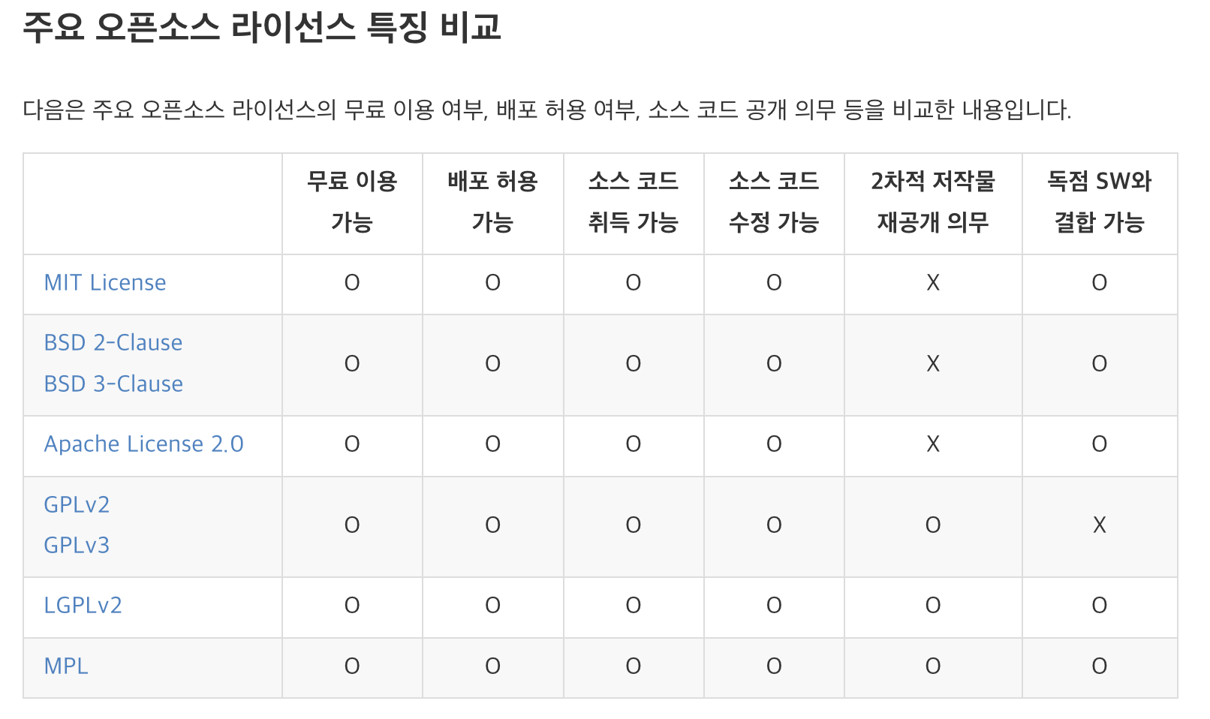

보통 최상위 디렉토리에 있는 LICENSE 문서나 README 문서에서 볼 수 있음

라이센스 정보를 찾지 못했을 경우 사용 목적에 맞게 사용할 수 있는지 저작권자에게 확인

\* 검색으로 찾은 소스 코드인 경우 (Google 이나 Stack Over Flow)

소스 코드 내 주석, 개발자의 답변에서 찾을 수 있음

1. GNU 일반 공중 사용 허가서(GPL): Copyleft. 조건에 따라 자유롭게 사용, 수정 및 배포
2. 버클리 소프트웨어 배포 (BSD): 저작권, 고지사항, 조건, 배포 제한을 준수하는 한 사용, 수정, 배포가 자유로움

광고 조항 및 비보증 조항 포함 등등